DOCUMENT HISTORY AND INFORMATION

History of Amendments:
Date | Version | Modified Section | Summary of Change | Author
15/10/2024 | 0.1 | ALL | Initial Draft | Đoàn Quốc Đăng

Distributed for Review
This document has been distributed for the following to review:
Name | Title & Company | Issue Date | Revision
Approvals
This document requires the following approvals:
Name | Signature | Title | Issue Date

Associated Documents
This document is associated with the following other documents:
Name | Title and Originator’s Reference | Source | Issue Date | Version

Table of contents

1 Introduction 5
2 Purpose 5
3 Scope 5
4 Definitions, Acronyms and Abbreviations 5
5 Overview 5
5.1 Use case diagram 5
5.2 Entity relationship diagram 6
6 Functionality Requirements 7
6.1 Logon & Logout 7
6.2 Organisations 7
6.2.1 List Organisations 7
6.2.2 Add Organisation 8
6.2.3 Amend Organisation 12
6.2.4 Mark In-active Organisation 14
6.2.5 Supporting Materials Maintenance 14
List Supporting Materials 14
Add Supporting Materials 15
Amend Supporting Materials 15
Mark In-active a Supporting Materials 15
6.2.6 Directorate Maintenance 15
List Directorates 16
Add Directorate 16
Amend Directorate 17
Mark In-active a Directorate 17
6.2.7 Department Maintenance 17
List Departments 17
Add Department 18
Amend Department 18
Mark In-active a Department 18
6.2.8 Team Maintenance 18
List Teams 19
Add Team 20
Amend Team 20
Mark In-active a Team 20
6.3 Services 20
6.3.1 List Service 20
6.3.2 Add Service 22
6.3.3 Amend Service 26
6.3.4 Mark In-active Service 28
6.3.5 Programme 28
List Programmes 28
Add Programme 28
Amend Programme 29
Mark In-active Programme 29
6.4 Geography 29
6.4.1 Trust Region Maintenance 29
List Trust Regions 29
Add Trust Region 30
Amend Trust Region 30
Mark In-active Trust Region 30
6.4.2 Trust District Maintenance 31
List Trust Districts 31
Add Trust District 31
Amend Trust District 31
Mark In-active Trust District 31
6.4.3 Government Office Region 32
List Government Office Region 32
View Government Office Region 32
6.5 Premises 32
6.5.1 List Premises 32
6.5.2 Add Premise 33
6.5.3 Amend Premise 38
6.5.4 Mark In-active Premise 38
6.5.5 Facility Maintenance 39
6.5.6 Volunteering Opportunity 40
6.5.7 Minor Work Projects 41
6.5.8 Services 43
6.6 Contacts 44
6.6.1 List Contacts 44
6.6.2 Add Contacts 44
6.6.3 Edit Contacts 45
6.7 Address lookup 45
6.8 Type of Business lookup 46
7 Non-functional requirements 47
7.1 Performance 47
7.2 Scalability 48
7.3 Security 48
7.4 Portability 48
7.5 Audit 48
7.6 Error handling 48
7.7 Infrastructure 49
7.8 Look and feel 49
7.9 Legal 49
7.10 Training 49
7.11 User Documentation & Help Screen Requirements 49
7.12 Support & Supportability 49
7.13 Reliability 50
7.14 Design Constraints 50
7.15 Purchased Components 50
7.16 Interfaces 50
7.17 Test 50
7.18 Data 50

Introduction
Lazada là một nền tảng thương mại điện tử hàng đầu tại Đông Nam Á, kết nối người tiêu dùng với nhiều loại sản phẩm, bao gồm điện tử, thời trang, đồ gia dụng và nhiều hơn nữa. Nền tảng này giúp các nhà bán hàng dễ dàng quản lý cửa hàng trực tuyến của họ, đồng thời mang đến cho người tiêu dùng trải nghiệm mua sắm liền mạch với các tính năng so sánh sản phẩm, giao hàng nhanh chóng và nhiều tùy chọn thanh toán. Với các chính sách bảo vệ người tiêu dùng mạnh mẽ và các chương trình khuyến mãi hấp dẫn, Lazada đã xây dựng được một lượng lớn người dùng trung thành trong khu vực.

Purpose
Tài liệu này trình bày chi tiết các yêu cầu chức năng và các yêu cầu phi chức năng đối với Danh mục Quản lý tài khoản.

Scope
Phạm vi của tài liệu này là dành cho Danh mục Quản lý tài khoản, nó sẽ bao gồm mọi giao diện được yêu cầu.

Definitions, Acronyms and Abbreviations
<TBD>

Overview

Use case diagram

Entity relationship diagram

Functionality Requirements

Quản lý tài khoản
Người dùng phải đăng nhập vào hệ thống trước khi sử dụng chức năng này.

Người dùng click vào mục “Tài khoản” ở trên thanh điều hướng để mở ra Menu chức năng. Sau đó click vào mục “Quản lý tài khoản” để đến trang quản lý tài khoản.

Trang quản lý tài khoản có nội dung như sau:
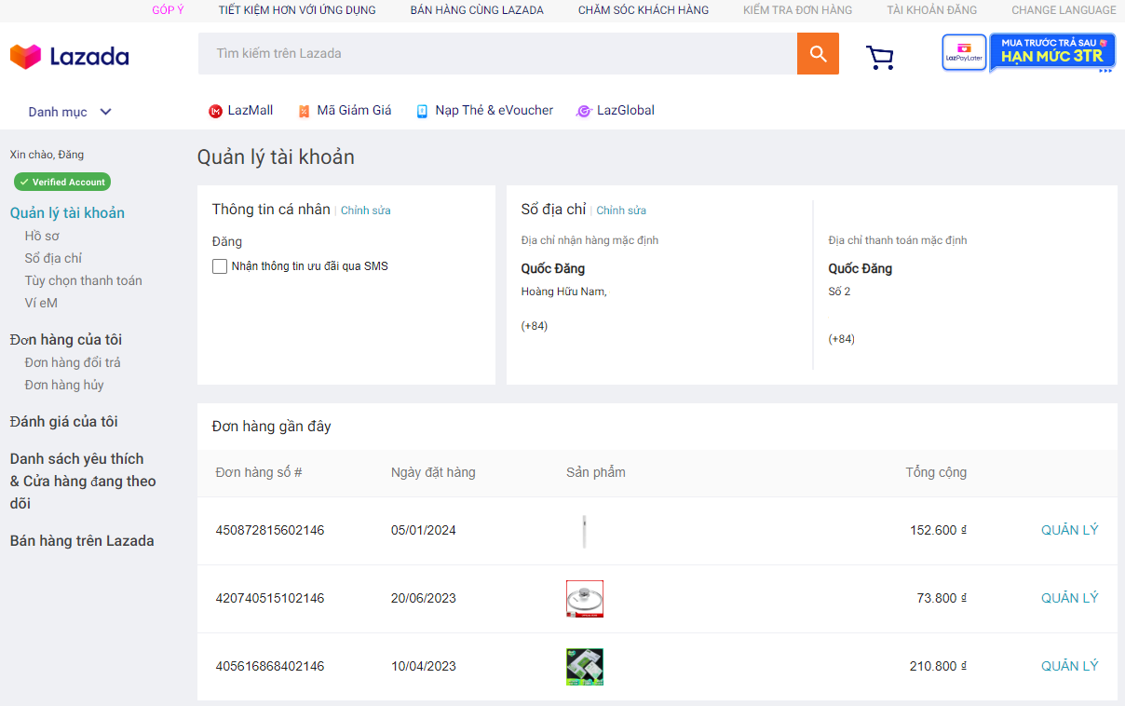

Nếu người dùng tích chọn vào checkbox “Nhận thông tin ưu đãi qua SMS” thì người dùng sẽ nhận được các thông tin ưu đãi của Lazada qua kênh SMS. Người dùng có thể tích chọn lần nữa để hủy chức năng này.

Hồ sơ thông tin cá nhân
Người dùng cần ấn vào “Hồ sơ” ở sidebar để đến trang Thông tin cá nhân.

Trang “Thông tin cá nhân” có nội dung như sau:
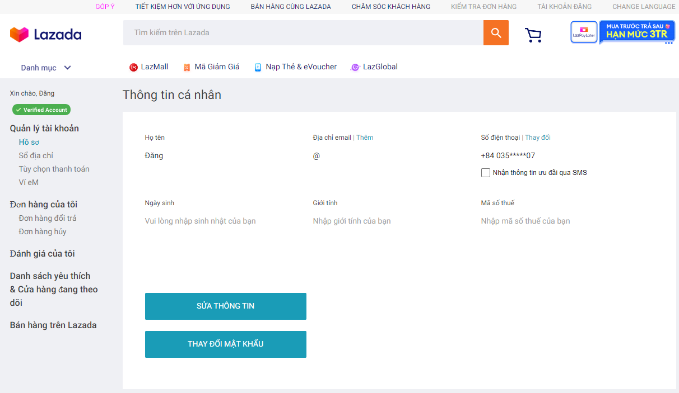

Nếu người dùng tích chọn vào checkbox “Nhận thông tin ưu đãi qua SMS” thì người dùng sẽ nhận được các thông tin ưu đãi của Lazada qua kênh SMS. Người dùng có thể tích chọn lần nữa để hủy chức năng này.

Nếu người dùng ấn vào “Thêm” thì sẽ chuyển nhanh đến trang thay đổi email.

Nếu người dùng ấn vào “Thay đổi” thì sẽ chuyển nhanh đến trang thay đổi số điện thoại.

Nếu người dùng ấn vào “Sửa thông tin” thì sẽ chuyển sang trang chỉnh sửa thông tin.

- Trang “Chỉnh sửa thông tin” có nội dung như sau:
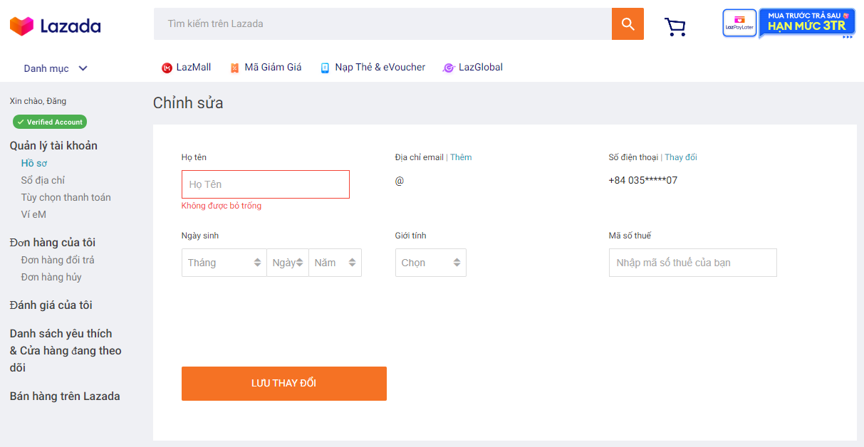

- Các trường ở mục này:

- Trường bắt buộc:
  - Họ tên
- Trường không bắt buộc:
  - Ngày sinh
  - Giới tính
  - Mã số thuế
- Nếu người dùng ấn vào “Thêm” thì sẽ chuyển đến trang thay đổi email.

- Nếu người dùng ấn vào “Thay đổi” thì sẽ chuyển nhanh đến trang thay đổi số điện thoại.

- Nếu người dùng ấn vào “Lưu thay đổi” thì sẽ thực hiện việc lưu các thông tin người dùng đã thay đổi.

Nếu người dùng ấn “Thay đổi mật khẩu” thì sẽ chuyển đến trang đổi mật khẩu.

Sổ địa chỉ
Người dùng cần ấn vào “Sổ địa chỉ” ở sidebar để đến trang Sổ địa chỉ.

Trang “Sổ địa chỉ” có nội dung như sau:
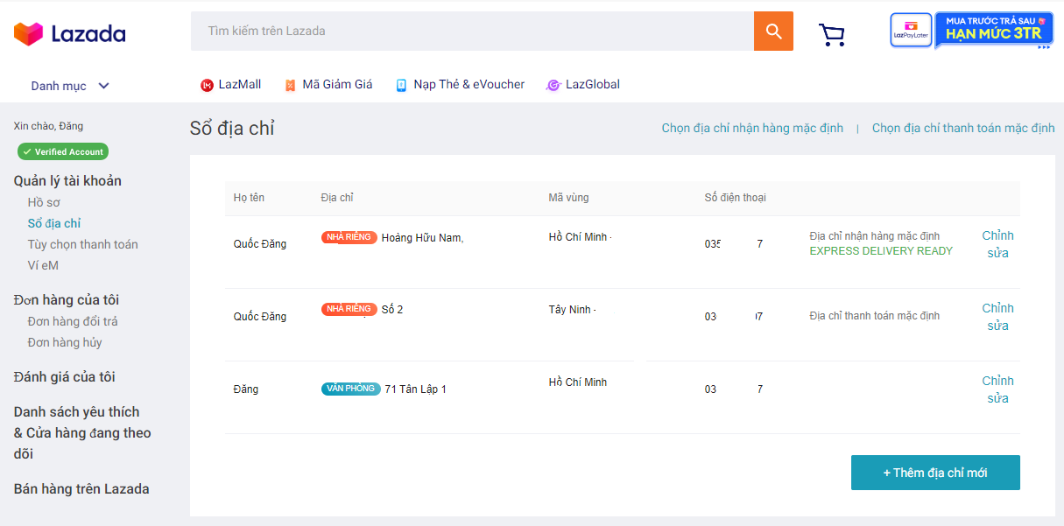

Nếu người dùng ấn “Chọn địa chỉ nhận hàng mặc định” sẽ đổi “Chỉnh sửa” thành các nút radio, người dùng có thể tích chọn để thay đổi địa chỉ nhận hàng, sau đó ấn lưu sẽ quay về trang “Sổ địa chỉ”.

Nếu người dùng ấn “Chọn địa chỉ thanh toán mặc định” sẽ đổi “Chỉnh sửa” thành các nút radio, người dùng có thể tích chọn để thay đổi địa chỉ thanh toán, sau đó ấn lưu sẽ quay về trang “Sổ địa chỉ”.
Nếu người dùng ấn “+ Thêm địa chỉ mới” thì sẽ chuyển sang trang Thêm địa chỉ mới.

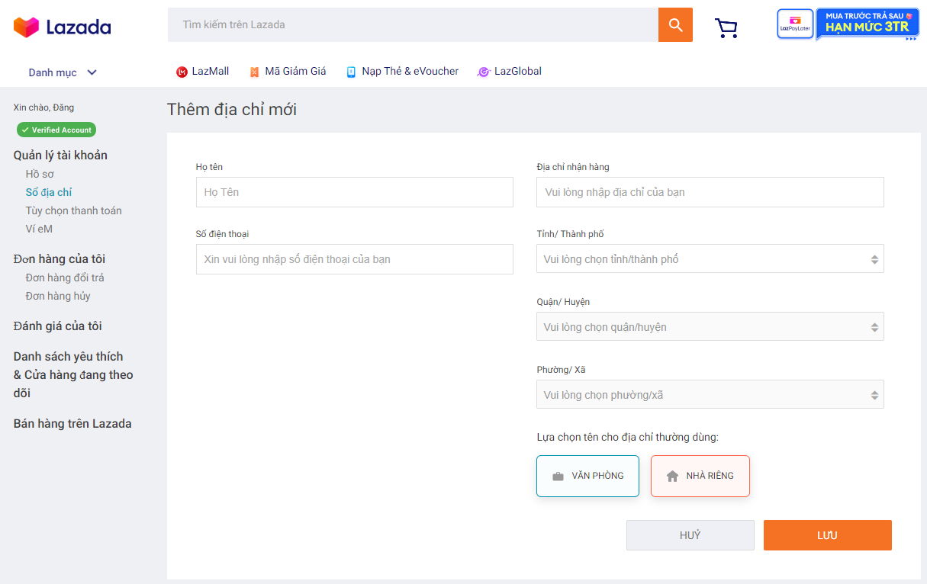

- Các trường ở mục này:

- Trường bắt buộc:
  - Họ tên.
  - Số điện thoại.
  - Địa chỉ nhận hàng.
  - Tỉnh/Thành phố.
  - Quận/Huyện.
  - Phường/Xã.
- Trường không bắt buộc:
  - Lựa chọn tên cho địa chỉ thường dùng.
- Sau khi điền các thông tin người dùng có thể ấn “Lưu” để lưu lại thông tin và quay về trang Sổ địa chỉ.

- Hoặc người dùng có thể ấn “Hủy” để quay về trang sổ địa chỉ.

- Nếu người dùng ấn “Chỉnh sửa” thì sẽ chuyển nhanh đến trang chỉnh sửa địa chỉ (giao diện giống với Thêm địa chỉ) với các thông tin đã được điền sẵn.

Tùy chọn thanh toán
Người dùng cần ấn vào “Tùy chọn thanh toán” ở sidebar để đến trang Chọn phương thức thanh toán.

Trang “Chọn phương thức thanh toán” có nội dung như sau:
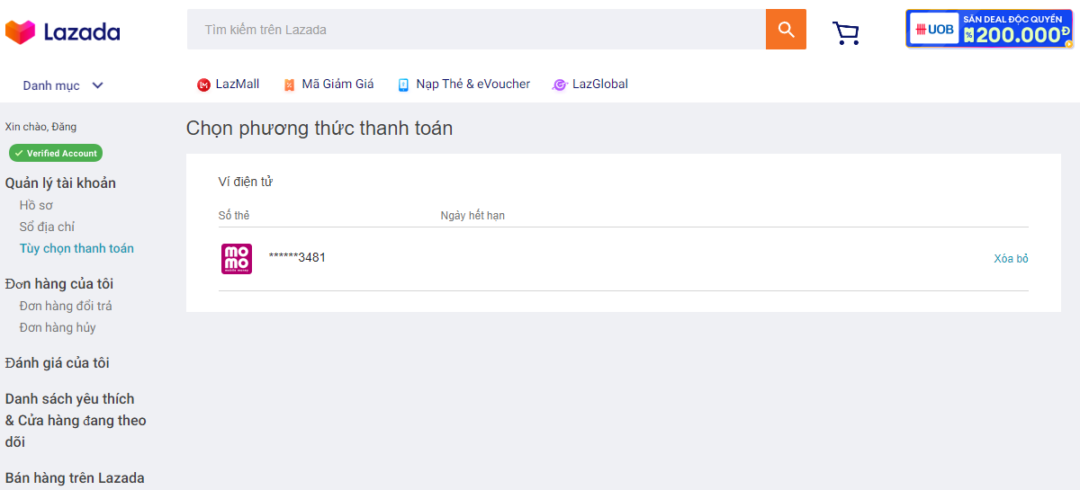

Nếu người dùng ấn vào “Xóa bỏ” thì sẽ hiện lên popup thông báo xác nhận xóa, ấn “Xác nhận” sẽ thực hiện xóa thông tin thanh toán, ấn “Hủy” sẽ quay về trang chọn phương thức thanh toán.

Non-functional requirements

Performance

Scalability

Security

Portability

Audit

Error handling

Infrastructure

Look and feel

Legal

Training

User Documentation & Help Screen Requirements

Support & Supportability

Reliability

Design Constraints

Purchased Components

Interfaces

Test

Data

